**MINI GUIDA GMAIL**

1. come si **accede** alla propria **mail di Gmail.**
2. come si deve **scrivere una mail** e quali sono le sezioni da compilare (***Destinatario, Cc,Ccn, Oggetto, Testo, allegati ecc.***)
3. come si crea una **firma.**
4. come si crea una **mail posticipata** e il suo scopo.
5. come si crea un’**etichetta** e un **filtro.**
6. Come si accede alla propria mail di Gmail:
7. Per accedere alla gmail, cliccare su questi 9 pallini.
8. Successivamente cliccare, nella tendina che compare,

l’icona M.

1. Inserire la mail con qui si vuole accedere.
2. Inserire la password della mail con qui

si vuole accedere.

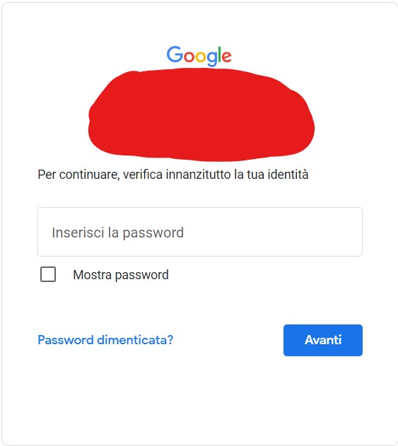

1. Come si deve scrivere una mail e quali sono le sezioni da compilare:
2. Immagine che contiene testo, dispositivo, calibro

   Descrizione generata automaticamentePer scrivere una mail è necessario cliccare

su questa icona “scrivi”.

1. Si aprirà questa interfaccia di scrittura.

Qui bisogna inserire il destinatario

Questa è la firma

Qui bisogna inserire il corpo della mail.

Qui bisogna inserire l’oggetto ovvero la motivazione per cui si scrive.

Qui bisogna inserire il destinatario secondario nascosto (copia conoscenza nascosta)

Qui bisogna inserire il destinatario secondario (copia conoscenza)



Queste sono le opzioni di formattazione, font, dimensione carattere, grassetto ecc…

*I destinatari non disporranno dell'opzione di inoltro, copia, stampa o download per questa email.

Inserisci Firma

Allega file da Google Drive

Allega file

Allega un link

Elimina Bozza

Attiva/Disattiva Modalità riservata*

Allega Immagine

Inserisci emoji

Opzioni di formattazione

1. Come si crea una firma:
2. Andare nella sezione impostazioni in lato a destra:
3. Immagine che contiene testo

   Descrizione generata automaticamentePoi visualizzare tutte le impostazioni cliccando su:
4. Andare nelle impostazioni Generali:
5. Scorrere in fondo alla pagina trovando:
6. Immagine che contiene testo

   Descrizione generata automaticamenteCliccare su Crea nuova:
7. Dare un nome alla prpria firma per poi riconoscerla:
8. Scivere la firma a

proprio piacimento:

1. 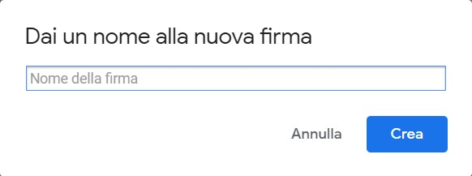Come si crea una mail posticipata:
2. 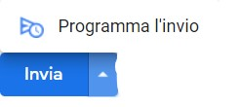Scrivere una mail come spiegato nel punto n° 2
3. Nella sezione invia cliccare la freccetta e si aprirà

una finestra con scritto “Programma l’invio”:

1. Si aprirà una finestra con delle date consigliate

oppure il calendario per personalizzare la data

d’invio.

1. Se l’invio della mail è andato a buon fine nella sezione

“in programma” spunterà il numero 1.

1. Questa funzionalità è utile se vogliamo scrivere a

qualcuno in orari in cui non è educato inviare una

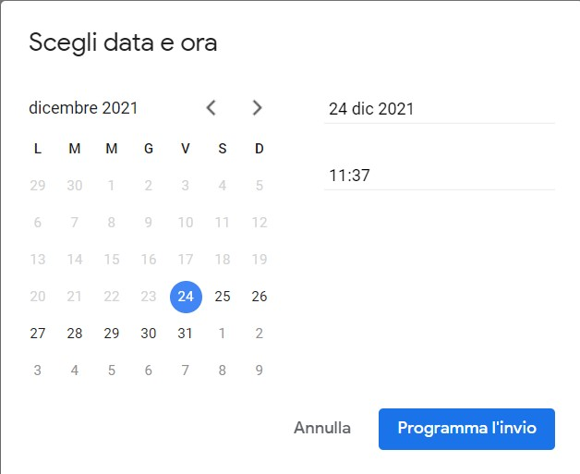mail ma abbiamo paura di dimenticarci.

1. Come si crea un’etichetta ed un filtro:
2. Andare nelle opzioni a sinistra e cliccare su “Nuova Etichetta”
3. Immagine che contiene testo

   Descrizione generata automaticamenteDare un nome all’etichetta:
4. Andare nelle impostazioni
5. Visualizzare tutte le impostazioni
6. Visualizzare le impostazioni

“Filtri e indirizzi Bloccati”

1. Cliccare su crea un nuovo filtro
2. In base alle esigenze compilare

la videata che vi si apre.

Cliccare su crea.

1. Sempre in base alle esigenze scegliere

le impostazioni da usare, quella fondamentale

è questa:

